Bijeenkomst 1 Meetkunst

*Oriëntatie*

**Introductie (25 min)**

* **Welkom, voorstellen**  
  *(allen, dia 1)*
* **Aanleiding en opbouw project (5 min)***(dia 2, 3, 4)*\* Toelichting totstandkoming samenwerking, onderzoek en nascholing: beide stromingen kunnen elkaar erg versterken.  
  * Onderdelen project  
    
  **Toelichting verloop nascholing > wat is het einddoel bij laatste bijeenkomst?**We werken toe naar het ontwikkelen van meetkunst-lesmateriaal door de deelnemers zelf, waarbij meetkunde, kunsteducatie en creativiteit samen komen. De doelen uit de methode voor rekenen-wiskunde gaan daarmee op een andere manier gehaald worden.
* **Onderzoek toelichten (5 min)**  
  *(dia 5)*Wat behelst het onderzoek:  
  * traject  
  * inhoud onderzoek  
  * verwachten naar leerkrachten en school toe: tijdsbesteding, aantal lessen, evaluatie, vragenlijsten, filmen, museumbezoek, etc.  
  * wat wordt onderzocht? Bv bij filmen.
* **Toelichting drie pijlers (15 min)***(dia 6)***1. Kunstonderwijs***(dia 7 en 8)*Kunstonderwijs bestaat uit verschillende elementen. Niet alleen het maken, maar ook het kijken naar en praten over. Grofweg drie onderdelen:

* Productie: het verkennen van materialen en technieken, toepassen daarvan, vertalen van ervaringen en ideeën in een concreet product, etc.  
* Receptie: kijken naar, bevragen van en praten over kunst van professionele kunstenaars en werk van andere leerlingen, kennis opdoen, etc.   
* Reflectie: naar eigen werk en proces kijken, verslag leggen, verbanden leggen, toelichting geven op keuzes en ervaringen, groei of verandering constateren, etc.

*Onze uitgangspunten:*

* kunst is onderzoek: aan de hand van een vraag of probleem onderzoek doen naar materiaal, techniek, inhoud
* proces voorop: iedere leerling bewandelt zijn eigen pad en krijgt de ruimte voor eigen keuzes en inzichten
* verbindingen maken: taal, rekenen, erfgoed, geschiedenis, etc.
* geen goed of fout: mits goed onderbouwd is geen enkel antwoord meer goed dan de ander.

* kerndoelen en TULE

**2. Meetkunde***(dia 9-17)*\* wat is meetkunde?  
* NB het gaat om begripsvorming, niet om antwoorden verkrijgen! Ervaren, verklaren, verbinden.

**\* Mathematiseren als centraal gegeven**

* **Creativiteit***(dia 18-21)*  
  > In de nascholing aandacht voor:

* Wat is creativiteit?

* Hoe breng je een creatief proces op gang?

* Hoe begeleid je een creatief proces?

* Hoe evalueer je creativiteit en/of hoe leg je het vast?

> Actualiteit: koppelen aan 21st century skills, Wetenschap &Technologie, rekenen en wiskunde.  
  
> Creatieve proces bestaat uit (niet per se lineair te doorlopen):

* Oriëntatie/ stimulus

* Onderzoek

* Productie

* Presentatie/ reflectie

> Belangrijke aspecten:  
* Onderzoekend en ontdekkend leren (OOL)

* Belevend leren

* Ruimte om te onderzoeken

* Proces

* Iedereen bewandelt eigen weg

* Eindproducten verschillen

* Probleem of vraag van alle kanten bekijken

* (Denk)proces kan ook resultaat zijn

**Meetkunst les 2 ruimte vangen (30 min)**

*(Dia 22-24)*

De deelnemers ervaren nu les 2 van de lessenreeks ruimte: Ruimte vangen. Enerzijds geeft dit hen inzicht in meetkunstlessen, daarnaast krijgen zij hierdoor een beeld van de les die zij in de klas gaan uitvoeren en worden zij enthousiast gemaakt voor deze werkwijze.

Introductie en kunstwerken bestuderen (10 minuten)

Korte opdracht (5 minuten)

Hoofdopdracht (10 minuten)

Terugblik (5 minuten) (dit houdt ook in: *delen van ervaringen*. Plenair en mondeling: wat deed het met je, wat vond je lastig? Gericht op leerkracht zelf).

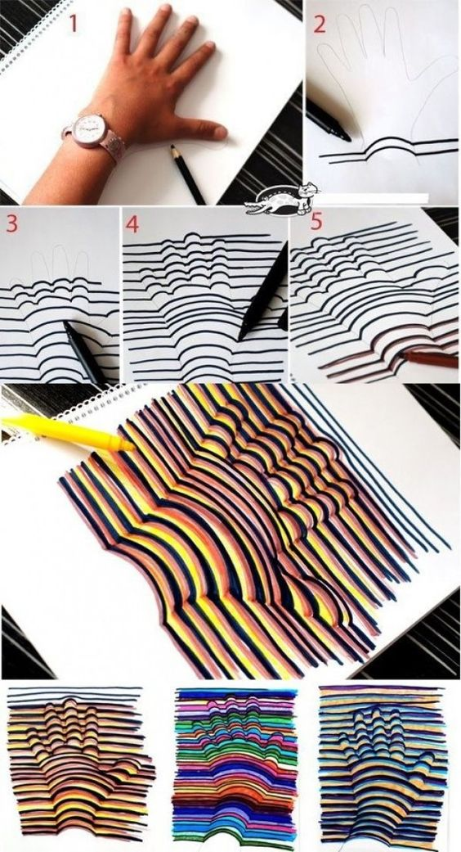**Pauze (10 min)**

**Voorbeeld schoolkunstles: 3D handen (10 min)**

*(Dia 25)*

*- Beschrijving van les*

*- Bespreken ideeën en reacties leerkrachten*

**Kenmerken en visie (30 min)**

*Stelling kaartjes bespreken en indelen (20 minuten)*

Per tafelgroep (3 personen) krijgen de deelnemers een set met kaartjes met verschillende kenmerken en stellingen. De leerkrachten leggen deze kaartjes bij de les waar zij dit bij van toepassing vinden. Binnen de groep worden er drie belangrijkste kaartjes per les gekozen, welke bovenaan het blad worden geplakt.

*Conclusie (10 minuten)*

In de hele groep worden er aan de hand van de opgeplakte kaartjes een conclusie getrokken over de kenmerken en waarde van de meetkunstles. Waar herkennen de leerkrachten de meetkunde, de kunst en de creativiteit?

**Afsluiting (15 min)**

*(dia 26)*

- Er wordt kort terug gekeken op de bijeenkomst.

- De planning en de te geven les(sen) worden toegelicht. *(dia 27)*

- Deelnemers wordt gevraagd om foto’s te maken van de uitvoering en de resultaten van de kinderen.

- Deelnemers worden gevraagd enkele foto’s vooraf aan volgende bijeenkomst te mailen zodat deze kunnen worden meegenomen in de gezamenlijke evaluatie waar we volgende keer mee starten.